Topinambour rôti, en purée, pesto de cresson

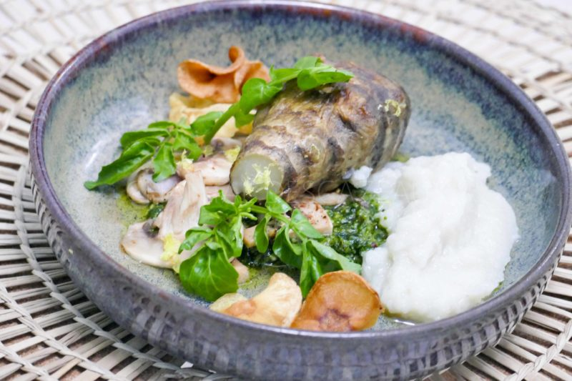
Ingrédients (pour 4 personnes):
Topinambours rôtis:
- 4 topinambours
- 30 g de beurre
- 1 gousse d'ail
- 20 g d'huile de pépin de raisin
Purée de Topinambours:
- 250 g de topinambours
- 150 g de lait
Pesto au cresson:
- 1/2 botte de cresson
- 30 g de feuilles d'épinards
- 100 g d'huile de pépins de raisin
- 10 g de Parmesan
- 1 gousse d'ail
- 50 g de noisettes
Marinade de champignons de Paris:
- 100 g de champignons de Paris
- 1 gousse d'ail
- 1 échalote
- graines de fenouil et de coriandre
- vinaigre de Xérès et huile d'olive
Zestes de 1 citron jaune, sel et poivre
Préparation:
Pesto au cresson:
Séparer les feuilles de cresson des tiges. Mixer les feuilles avec tous les autres ingrédients. rectifier l'assaisonnement et réserver.
Topinambours rôtis:
Laver et brosser les topinambours. Mettre tous les ingrédients dans une casserole (je n'ai pas mis d'huile, mais plus de beurre), couvrir et cuire à feu doux pendant 30 minutes. Les topinambours doivent être tendres lorsqu'on pique une lame;
Purée de topinambours:
Eplucher les topinambours, les couper en morceaux et cuire dans le lait pendant environ 20 minutes; mixer, assaisonner et réserver au chaud.
Champignons de Paris en marinade:
Couper les champignons en lamelles ; ajouter une gousse d'ail émincée, une échalote ciselée, sel, poivre, graines, huile et vinaigre.
Dressage:
Dresser une cuillerée de Pesto au fond des assiettes. Répartir la marinade de champignons dessus, puis un topinambour rôti et une quenelle de purée.
Pour parfaire l'ensemble, j'ai ajouté quelques chips de topinambours (quelques fines lamelles frites dans un bain de friture) et des feuilles de cresson.
Terminer en râpant un zeste de citron avant de servir.

www.assiettesgourmandes.fr

